ARCHIVO Y CORRESPONDENCIA (25%)

PISO DE PORCELANATO:

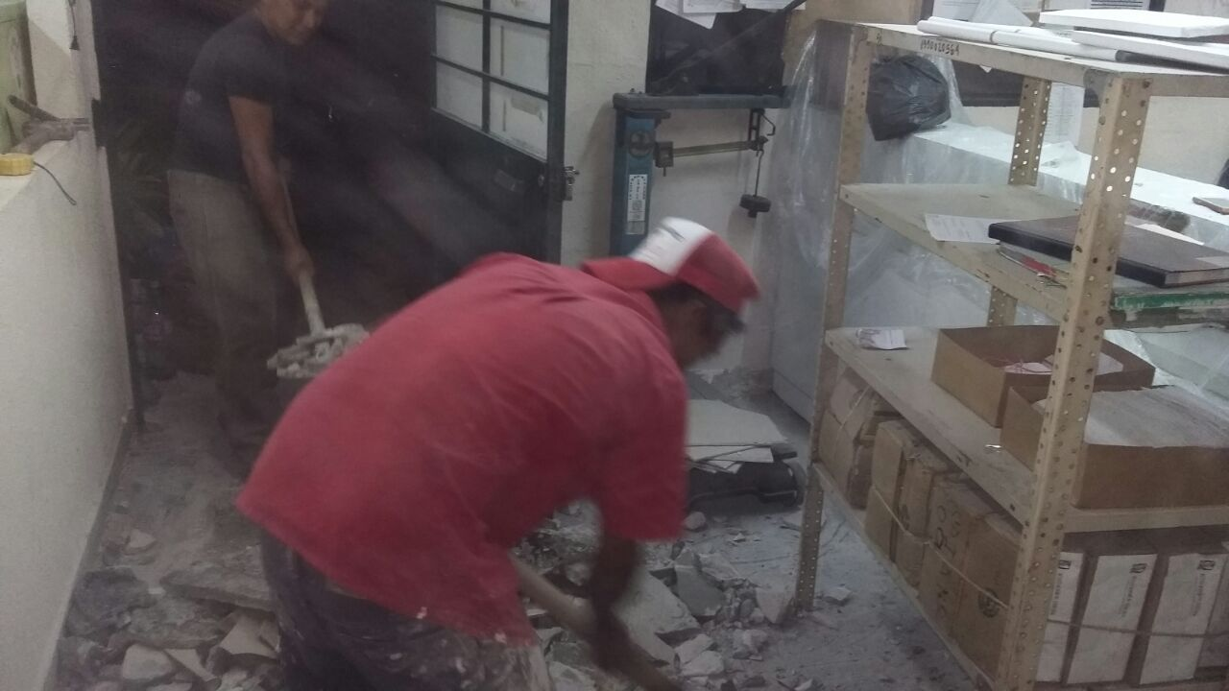

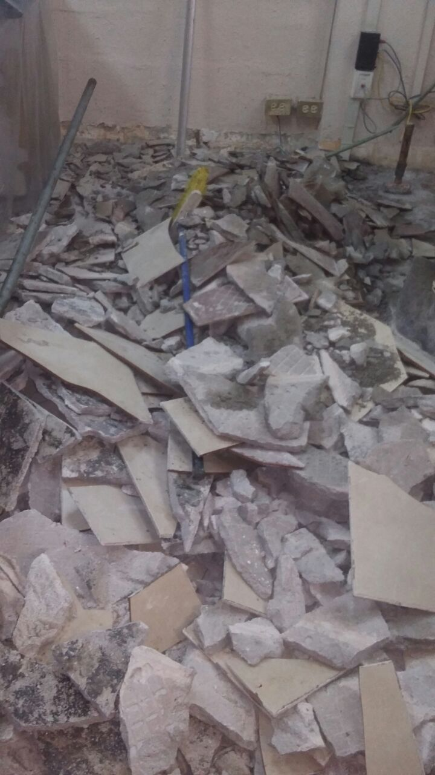

ARCHIVO Y CORRESPONDENCIA (50%)

PISO DE PORCELANATO:

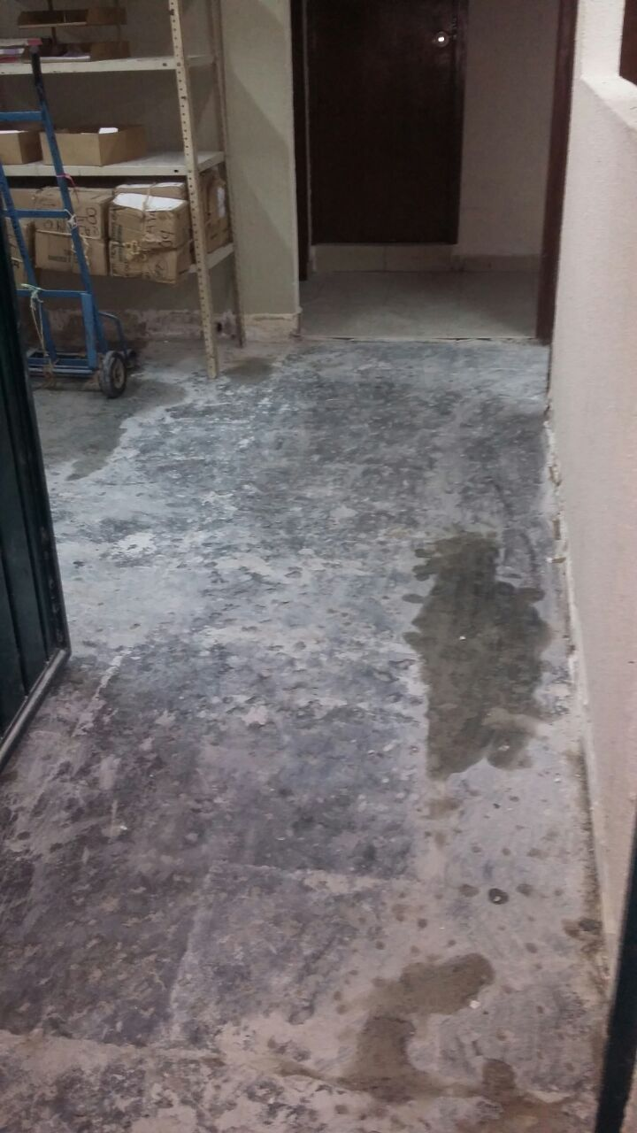

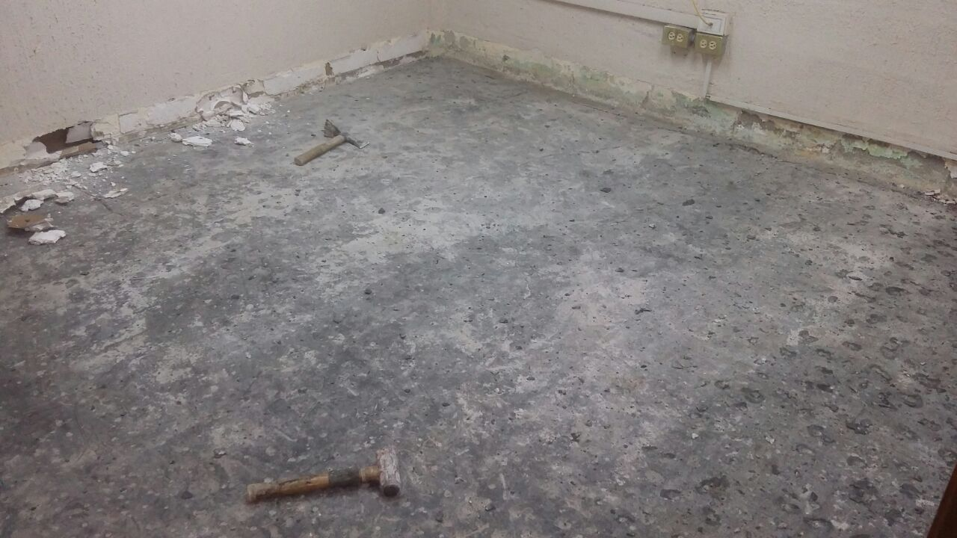

ARCHIVO Y CORRESPONDENCIA (75%)

PISO DE PORCELANATO:

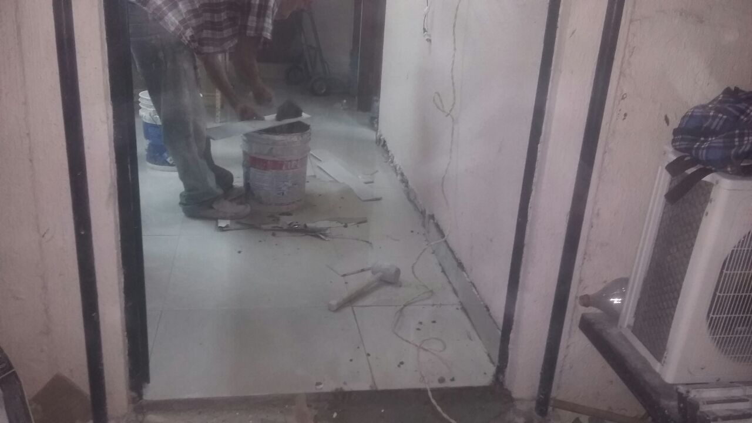

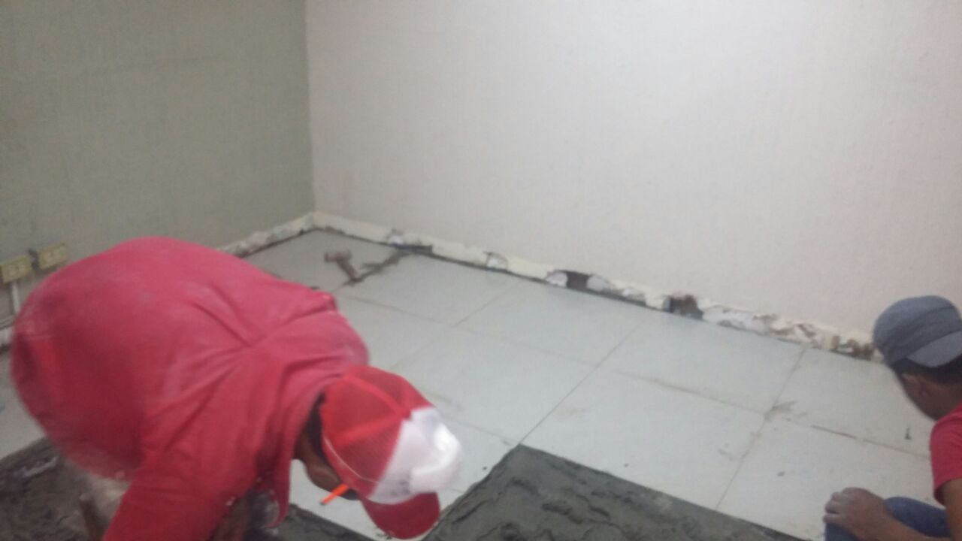
ARCHIVO Y CORRESPONDENCIA (100%)

PISO DE PORCELANATO:

